Inovasi Pengemasan Souvenir di Daerah Wisata Tangkahan, Kabupaten Langkat, Provinsi Sumatera Utara.

Myrna Pratiwi Nasution^{1),}Laura Juita Pinem^{2)*,}Muhammad Sahnan³⁾, Julaili Irni⁴⁾
Program Studi Agribisnis, Fakultas Agro Tehnologi, Universitas Prima Indonesia^{1),2)} , Program Studi Ekonomi Pembangunan, Fakultas Ekonomi, Universitas Islam Sumatera Utara³⁾, Program Studi Agroteknologi, Fakultas Agro Tehnologi, Universitas Prima Indonesia⁴⁾
email: laurajuita.pinem@gmail.com^{2)*}

Abstract (English)  This non-profit activity was carried out in collaboration between Prima Indonesia University and The Islamic University of North Sumatera with financial support from DRTPM and as well as support from YHUMD partners. This training aims to to provide knowledge to souvenir traders in Tangkahan Tourism Village about the importance of packaging and providing assistance in packaging souvenirs to be sold. The method used in this activity consists of three stages, including Socialization, Training, Mentoring and Evaluation. There were 20 participants involved in this activity and were souvenir traders in the Tangkahan Tourism Village. This activity succeeded in changing the minds of participants who initially did not really care about the importance of packaging to understand the importance of packaging for souvenirs that will be sold. Besides that, participants also have a real idea about good packaging for souvenirs that they will sell to tourists. | Article History  Received: …..J  Reviewed: ……  Published:……..  Key Words  Packaging, Souvenir, Tangkahan, Trader
Abstrak (Indonesia)  Kegiatan pengabdian kepada masyarakat ini dilakukan atas kerjasama antara Universitas Prima Indonesia dengan Universitas Islam Sumatera Utara dengan dukungan dana dari Direktorat Riset, Teknologi, dan Pengabdian kepada Masyarakat (DRTPM) serta dukungan mitra Yayasan Hutan Untuk Masa Depan (YHUMD). Tujuan dari kegiatan ini adalah untuk memberikan pengetahuan kepada pedagang souvenir di Desa Wisata Tangkahan tentang pentingnya kemasan sampai melakukan pendampingan pengemasan souvenir yang akan dijual. Metode yang digunakan pada kegiatan ini terdiri dari tiga tahap, diantaranya Sosialisasi dan Persiapan, Pelatihan, Pendampingan dan Evaluasi. Peserta yang dilibatkan dalam kegiatan ini sebanyak 20 orang dan merupakan pedagang souvenir yang terdapat di Desa Wisata Tangkahan. Kegiatan ini berhasil merubah pemikiran peserta yang pada awalnya tidak terlalu peduli tentang pentingnya kemasan menjadi mengerti tentang pentingnya kemasan dari souvenir yang akan dijual. Selain itu, peserta juga mempunyai gambaran nyata tentang pengemasan yang baik untuk souvenir yang akan mereka jual kepada wisatawan. | Sejarah Artikel  Diterima: …..  Direview: …..  Disetujui: ……. 7  Kata Kunci  Kemasan, Souvenir, Tangkahan, Pedagang
How to Cite: First author., Second author., &amp; Third author. (20xx). The title. Jurnal Pengabdian UNDIKMA, vol(no). doi:https://doi.org/10.33394/jp.vxxyyi
 https://doi.org/10.33394/jp.vxxyyi | This is an open-access article under the CC-BY-SA License.


Pendahuluan
Tangkahan adalah sebuah desa kecil yang terletak di Kecamatan Bahorok, Kabupaten Langkat, Sumatera Utara, Indonesia. Desa ini terkenal dengan keindahan alamnya, seperti sungai, air terjun, dan hutan lindung yang menjadi habitat gajah Sumatera. Seiring dengan berkembangnya sektor pariwisata, Tangkahan telah menjadi salah satu tujuan wisata yang populer di Sumatera Utara.
Wisata Tangkahan Langkat merupakan wisata terkenal di Provinsi Sumatera Utara. Wisata ini juga merupakan wisata iconic (Yunus, 2021). Wisatawan yang berkunjung lumayan banyak dan beragam dari bermacam daerah mulai dari luar provinsi hingga manca negara. Banyaknya wisatawan yang berkunjung membawa banyak manfaat untuk masyarakat lokal seperti peningkatan lapangan kerja, pertumbuhan bisnis lokal, bahkan hingga pendapatan daerah. Sehingga dengan potensi wisata mereka yang memikat banyak wisatawan, dapat dijadikan sebagai alat untuk mendukung kemandirian finansial masyarakat lokal melalui industri kreatif yang harus terus dimaksimalkan.
Kondisi infrastruktur di Tangkahan sangatlah minim sehingga sumberdaya alam di Tangkahan masih banyak yang belum dimaksimalkan. Dengan keterbatasan infrastruktur yang ada, beberapa masyarakat bergantung pada pertanian dan peternakan sebagai sumber penghasilan utama mereka. Akibat minim infrastruktur ini pula masyarakat Tangkahan saat ini benar-benar hanya bergantung pada pariwisatanya. Sehingga jumlah wisatawan sangat mempengaruhi ekonomi masyarakat. Oleh karena itu upaya pendampingan masyarakat harus diberikan guna mendongkrak kemampuan masyarakat memaksimalkan potensi pariwisata yang ada. Untuk saat ini, industri kreatif seperti loka karya adalah andalan utama masyarakat yang dijual kepada wisatawan. Namun hasil daripada industri kreatif lokal ini belum mampu memberikan dampak yang banyak untuk pertumbuhan ekonomi lokal.
Industri kreatif yang ada saat ini adalah souvenir karya tangan masyarakat lokal. Souvenir dijual masyarakat kepada wisatawan yang datang berkunjung, sehingga penjualan sangat bergantung kepada jumlah wisatawan yang mana cara penjualan ini sangatlah lambat. Masyarakat Tangkahan sendiri untuk saat ini juga tidak memiliki teknik pemasaran yang proper untuk mendukung kemajuan loka karya mereka melalui penjualan souvenir. Packaging souvenir mereka juga tidak dilakukan dengan baik padahal tampilan packaging merupakan hal krusial sebagai penarik utama minat pembeli (Septiyadi & Dirgantara, 2021). Pedagang souvenir menganggap bahwa produk yang ditawarkan sudah cukup menarik bagi wisatawan tanpa harus memikirkan kemasan dari souvenir tersebut. Padahal selama menjual souvenir terdapat banyak kerusakan yang dialami oleh souvenir akibat terkena air, debu, benturan atau kotoran yang menyebabkan kerugian bagi pedagang. Contoh produk yang dipasarkan tanpa kemasan dapat dilihat pada Gambar 1 gantungan kunci yang berasal dari biji tanaman hutan yang diukir dengan menggunakan pisau dan diwarnai dengan menggunakan kemiri. Selain dari biji-bijian souvenir yang dihasilkan di daerah wisata Tangkahan juga berasal dari potongan kayu dan duri tanaman.

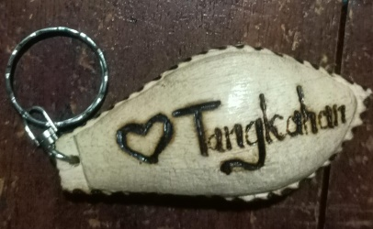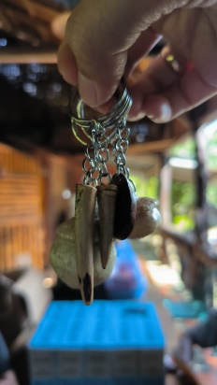
Gambar 1. Beberapa jenis souvenir Daerah Wisata Tangkahan
Kemasan sangat penting dalam membangun identitas produk serta menjaga mutu produk yang akan dipasarkan (Ismail & Dermawan, 2023). Pengemasan ataupun perbaikan pada kemasan terbukti dapat meningkatkan pemasaran, segmen pasarnya semakin bertambah, dan meningkatkan omset pemasaran UMKM sehingga dapat mewujudkan UMKM naik kelas. Kemasan juga menjadi alat bantu promosi untuk menarik minat beli konsumen sehingga dapat meningkatkan penjualan (Septiyadi & Dirgantara, 2021).
Kegiatan ini juga didukung oleh Yayasan Hutan Untuk Masa Depan sebagai mitra oendukung yang telah lama menangani daerah ekowisata Tangkahan. Yayasan Hutan Untuk Masa Depan (YHUMD) adalah organisasi terdaftar di Indonesia yang didirikan pada tahun 2020 yang bergerak pada bidang sosial, dimana salah satu kegiatan yang dilakukan yaitu untuk melakukan konservasi terhadap tumbuhan dan/ atau satwa liar yang terdapat diluar hutan atau luar habitatnya (ExSitu). Selain itu yayasan ini juga mengembangkan kawasan yang berpotensi untuk dikelola sehingga menambah nilai ekonomi yang memperhatikan nilai konservasi untuk kegiatan ekowisata yang memiliki tujuan untuk dilestarikan dan berkelanjutan.
Kegiatan ini diharapkan dapat menanamkan pentingnya kemasan kepada pedagang souvenir Desa Wisata Tangkahan. Pedagang diharapkan menyadari bahwa kemasan tidak hanya berfungsi sebagai penjaga kualitas souvenir tetapi juga menyadari bahwa kemasan merupakan salah satu daya tarik dalam merangsang minat beli konsumen. Pengemasan ataupun perbaikan pada kemasan terbukti dapat meningkatkan pemasaran, segmen pasarnya semakin bertambah, dan meningkatkan omset pemasaran UMKM sehingga dapat mewujudkan UMKM naik kelas (Widiati, 2019).

Metode Pengabdian
Kegiatan pemberdayaan masyarakat ini dilakukan dengan menggunakan metode partisipatif, dimana tahapan yang akan dilakukan adalah Sosialisasi dan Persiapan, Pelatihan, Pendampingan dan Evaluasi. Peserta yang dilibatkan dalam kegiatan ini merupakan pedagang souvenir yang terdapat di Desa Wisata Tangkahan dengan jumlah 20 peserta. Pelaksanaan dilakukan pada bulan September 2023 di Desa Wisata Tangkahan, Kabupaten Langkat.
Secara umum setiap tahapan yang dilaksanakan dalam kegiatan membutuhkan peran aktif dari peserta sebagai mitra sasaran dari kegiatan(Afandi et al., 2022). Tahapan kegiatan yang dilakukan antara lain (Paskalis et al., 2023):
- Sosialisasi dan Persiapan
Pada tahap awal dilakukan survey langsung ke lokasi dengan melibatkan mitra Yayasan Orang Hutan Untuk Masa Depan (YHMUD). Mitra merupakan pihak yang menjembatani antara Perguruan Tinggi dengan mitra sasaran. Pada tahap ini dilakukan identifikasi masalah yang terdapat pada mitra sasaran.
- Pelatihan
Narasumber pada pelatihan ini terdiri dari 3 orang, yaitu Alfan Habibie Nur, Myrna Pratiwi Nasution dan Laura Juita Pinem. Pada pelatihan ini peserta akan diberi pembekalan tentang kemasan, mulai dari pengertian, manfaat, fungsi dan pengemasan yang baik sesuai dengan produk yang akan dijual. Kemudian peserta juga diberi motivasi untuk meningkatkan kualitas produk melalui kemasan yang baik. Fase yang paling penting pada tahap ini adalah pedagang souvenir diberi pelatihan langsung mengenai standar kemasan yang baik. Pada fase ini metode society parcipatory menjadi acuan dimana Pedagang Souvenir Desa Wisata Tangkahan berpartisipasi langsung dalam menyerap pengetahuan yang diberikan dengan melakukan praktek langsung pengemasan souvenir yang baik. Tahap ini juga disertai dengan diskusi yang memungkinkan peserta untuk memaparkan kendala dan keingintahuan peserta mengenai kemasan yang akan digunakan.
- Pendampingan dan Evaluasi.
Pendampingan kepada 20 peserta yang keseluruhan merupakan pedagang souvenir di Desa Wisata Tangkahan selain mendapatkan pelatihan juga mendapat pendampingan langsung untuk pengemasan. Peserta didampingi menggunakan teknologi yang akan diterapkan. Pada tahap ini peserta menggunakan plastik pembungkus tebal untuk melindungi souvenir dari kerusakan kemudian bagian atas souvenir di kunci dengan menggunakan sealer, diberi penutup sebagai identitas souvenir dan selanjutnya menggunakan pembolong kertas untuk media menggantung souvenir yang akan dijual.
Tim pengabdian masyarakat akan melakukan evaluasi terhadap program yang telah dilaksanakan untuk memastikan bahwa program tersebut berjalan dengan baik dan memenuhi tujuan yang telah ditetapkan. Evaluasi dilakukan melalui pengumpulan data dan feedback dari mitra.
Partisipasi mitra dalam pelaksanaan program sangat penting untuk mencapai tujuan program. Mitra akan dilibatkan dalam setiap tahapan program, mulai dari identifikasi permasalahan hingga evaluasi program. Mitra akan diberikan kesempatan untuk memberikan masukan dan partisipasi aktif dalam pelaksanaan program. Mitra juga berperan aktif dalam pelatihan manajemen waktu dan motivasi karena mitra merupakan lembaga yang paling mengerti dan memahami karakter dari produsenprodusen souvenir yang terdapat di daerah wisata Tangkahan.
Hasil Pengabdian dan Pembahasan
Kegiatan Pemberdayaan Berbasis Masyarakat telah dilaksanakan oleh Tim dengan kerjasama yang lancar bersama mitra baik mitra sasaran maupun mitra Yayasan Hutan Untuk Masa Depan. Kegiatan yang telah dilakukan antara lain :
- Sosialisasi dan Persiapan
Tahap identifikasi terhadap kebutuhan mitra dilakukan di Desa Wisata Tangkahan dengan mengadakan FGD dengan mitra YHMUD. Identifikasi permasalahan mitra dilakukan pada bulan Juli 2023. Pada tahap ini dapat diidentifikasi permasalahan yang dihadapi mitra, antara lain:
- Pedagang souvenir memiliki tingkat kesadaran yang rendah akan pentingnya sebagai value added pada produk yang mereka produksi.
- Pedagang souvenir mempunyai hasil karya yang layak jual namun sering terjadi kerusakan akibat debu, air, sinar matahari, kotoran dan pengaruh lingkungan lainnya. Hal ini lazim terjadi karena souvenir terkadang dijual langsung oleh pedagang di pinggiran sungai Tangkahan.
Setelah merumuskan permasalahan yang dialami oleh mitra kemudian tim melakukan FGD secara daring untuk menemukan solusi terbaik yang dapat dilakukan untuk mengatasi permasalahan yang dihadapi oleh mitra sasaran (Gambar 2). Tim memilih untuk melakukan pelatihan dan pendampingan mengenai pentingnya kemasan dan cara melakukan pengemasan terhadap souvenir yang telah dibuat oleh pedagang. Perencanaan program yang dilakukan bulan Agustus 2023 ini juga mendiskusikan mengenai narasumber yang akan dilibatkan dalam setiap program kegiatan yang akan dilakukan.
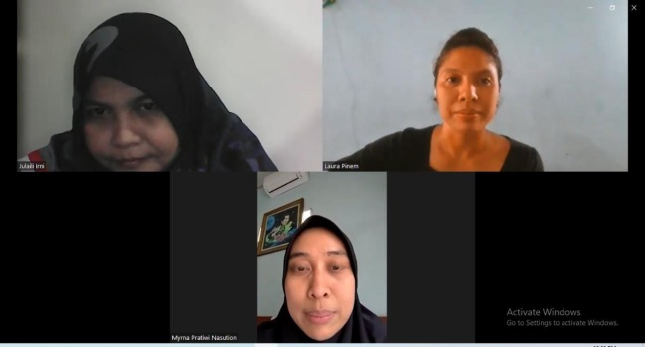
Gambar 2. Focus Group Disscusion Tim Pemberdayaan Berbasis Masyarakat
- Pelatihan
Pelatihan mengenai pengemasan telah dilakukan pada bulan Agustus 2023 dimulai dari pukul 9.00 WIB. Pada awal pelatihan, peserta tidak terlalu antusias karena peserta beranggapan kemasan bukan solusi tepat untuk pemasalahan kemasan mereka. Peralatan yang tidak memadai juga membuat peserta selama ini berangapan membungkus souvenir dengan kemasan justru akan mengurangi nilai estetika dari souvenir tersebut.
Pelatihan yang dilakukan di aula Tangkahan Inn dan dihadiri oleh 20 orang peserta, akhirnya mulai tertarik dan mulai termotivasi saat dilakukan pendekatan secara intens dari segi budaya. Hal ini dapat dilihat melalui keaktifan peserta untuk bertanya lebih jauh tentang pengemasan souvenir yang akan mereka jual. Gambar 3 menunjukkan beberapa kegiatan yang dilakukan pada saat pelatihan
Pada tahap pelatihan pengemasan, peserta mendapatkan materi tentang pengertian kemasan produk, jenis kemasan, manfaat kemasan untuk bisnis, atribut yang terdapat dalam kemasan, desain kemasan hingga strategi pemasaran produk melalui kemasan.
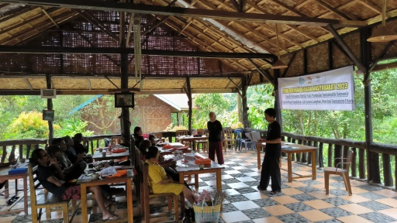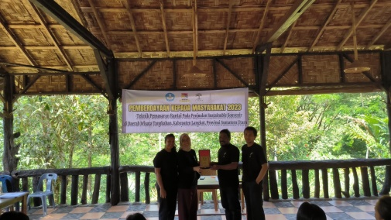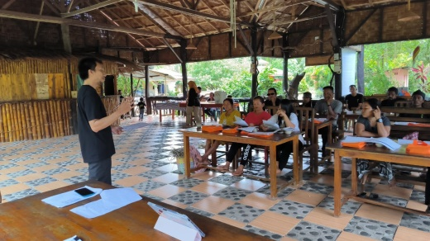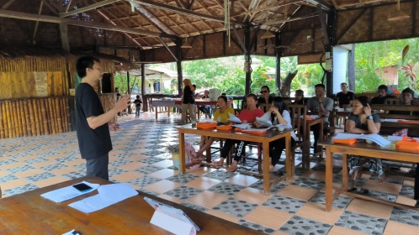
Gambar 3. Pelatihan Pengemasan Souvenir Desa Wisata Tangkahan
- Pendampingan dan Evaluasi.
Kegiatan pemberdayaan berbasis masyarakat yang telah dilakukan dipantau dan dievaluasi dengan mengajukan beberapa pertanyaan dan membagikan kuesioner kepada peserta sebagai responden setelah kegiatan:
- Apakah pernah mengikuti pelatihan pengemasan produk sebelumnya?
Jawaban dari seluruh responden (20 orang) mengatakan hal tersebut baru pertama kali dilakukan.
- Apakah materi yang disampaikan sesuai dengan harapan?
Jawaban dari peserta menunjukkan bahwa 85 persen responden menyatakan materi yang disampaikan oleh narasumber sangat sesuai dengan harapan dan 37 persen menyatakan tidak sesuai harapan (Gambar 4)
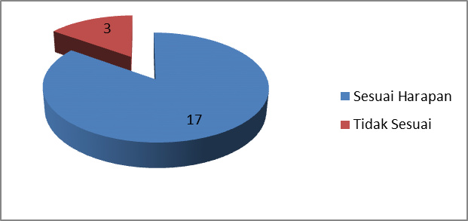
Gambar 4. Tanggapan Peserta terhadap Materi
- Apakah materi yang diberikan mudah dipahami?
Seluruh responden (20 orang) mengatakan bahwa materi yang disampaikan oleh narasumber mudah untuk dipahami.
- Seberapa tertarik menggunakan kemasan pada produk souvenir yang diproduksi?
Jawaban dari seluruh responden (20 orang) mengatakan bahwa mereka tertarik menggunakan kemasan pada produk souvenir yang diproduksi
- Apakah waktu untuk sesi pelatihan pengemasan cukup?
Seluruh responden (20 orang) mengatakan bahwa sesi pelatihan pengemasan dinilai cukup.
- Apakah sesi pedampingan dalam menambah ketrampilan dan pengetahuan?
Seluruh peserta menjawab bahwa sesi pendampingan yang diberikan menambah ketrampilan mereka dalam mengemas souvenir dan tidak hanya itu, pengetahuan mereka juga bertambah. Sesi pedampingan dapat dilihat pada Gambar 5.
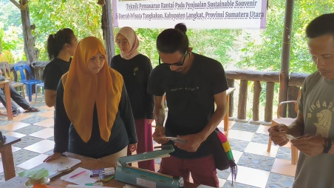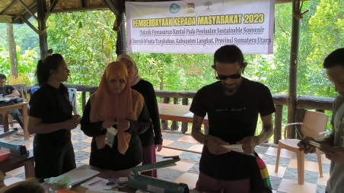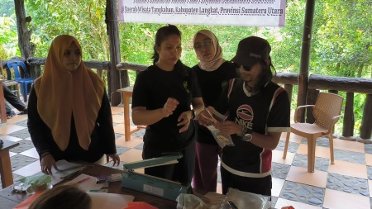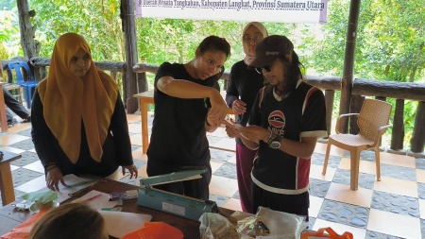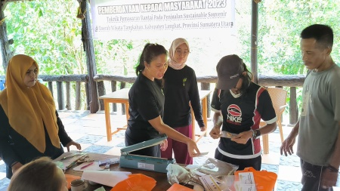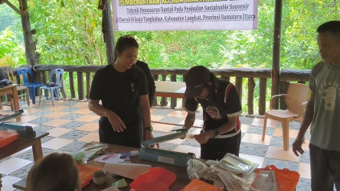
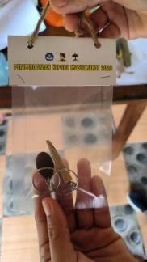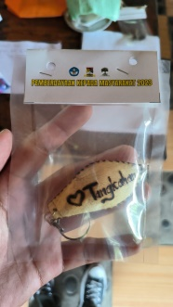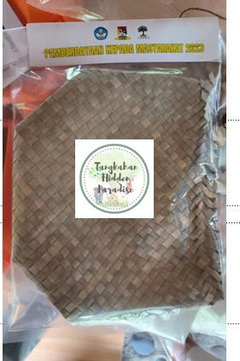
Gambar 5. Kegiatan Pendampingan Pengemasan Souvenir

Kesimpulan
Hasil kegiatan dan data yang didapat selama kegiatan menggambarkan bahwa sebelumnya peserta yang tergabung dalam pelatihan dan pendampingan pengemasan belum menyadari dan mengetahui bahwa kemasan merupakan komponen yang penting dari suatu produk. Setelah mendapatkan pelatihan dan pendampingan seluruh peserta memahami penting kemasan untuk produk yang mereka pasarkan. Pendampingan juga memberi ketrampilan kepada peserta untuk melakukan pengemasan sendiri produk yang akan mereka jual.
Ucapan Terima Kasih (12pt)
Tim penulis mengucapkan terimakasih kepada Direktorat Riset, Teknologi, dan Pengabdian kepada Masyarakat yang telah mendukung dalam memberikan pendanaan pada Program Pemberdayaan Berbasis Masyarakat ini. Selain itu tim penulis juga berterimakasih kepada Yayasan Hutan Untuk Masa Depan (YHUMD) sebagai mitra yang telah berpartisipasi dalam program ini.

Daftar Pustaka
Afandi, A., Lally, N., Wahyudi, N., Umam, M. H., Kambau, R. A., & Rahman, S. A. (2022). Metodologi Pengabdian Masyarakat. In Jurnal Penelitian Pendidikan Guru Sekolah Dasar (Vol. 6, Issue August). Kementerian Agama Republik Indonesia.
Ismail, R. R., & Dermawan, R. (2023). Pendampingan Pengembangan Kemasan Untuk Membangun Identitas Produk Bagi UMKM Di Kelurahan Turi, Kota Blitar. Jurnal Masyarakat Mengabdi Nusantara, 2(2), 134–142.
Paskalis, A. N., Amaral, M. A. L., Boelan, E. G., Baunsele, A., & ... (2023). Pelatihan Digital Marketing Dalam Memasarkan Produk Badan Usaha Milik Desa. Bakti Cendana, 06, 77–84. http://jurnal.unimor.ac.id/index.php/BC/article/view/3940%0Ahttp://jurnal.unimor.ac.id/index.php/BC/article/download/3940/1295
Septiyadi, A. L., & Dirgantara, I. M. B. D. (2021). Pengaruh Atribut Kemasan (Packaging) Terhadap Minat Beli Konsumen Pada Produk Kosmetik Emina. Diponegoro Journal of Management, 10(4), 1–14. http://ejournal-s1.undip.ac.id/index.php/dbr
Widiati, A. (2019). Peranan Kemasan (Packaging) Dalam Meningkatkan Pemasaran Produk Usaha Mikro Kecil Menengah (Umkm) Di “Mas Pack” Terminal Kemasan Pontianak. JAAKFE UNTAN (Jurnal Audit Dan Akuntansi Fakultas Ekonomi Universitas Tanjungpura), 8(2), 67–76. https://doi.org/10.26418/jaakfe.v8i2.40670
Yunus, M. A. (2021). Strategi Pengembangan Desa Wisata Ekologis Tangkahan Didesa Namo Sialang, Kecamatan Batang Serangan Kabupaten Langkat Propinsi Sumatera Utara. Jurnal AKMAMI (Akuntansi Manajemen, 2(2), 357–365. http://jurnal.ceredindonesia.or.id/index.php/akmami/article/view/191

